Anmeldeformular zum Aktionstag „Heimat Shoppen“ und Losaktion

per E-Mail zurück an: info@ceratechcenter.de
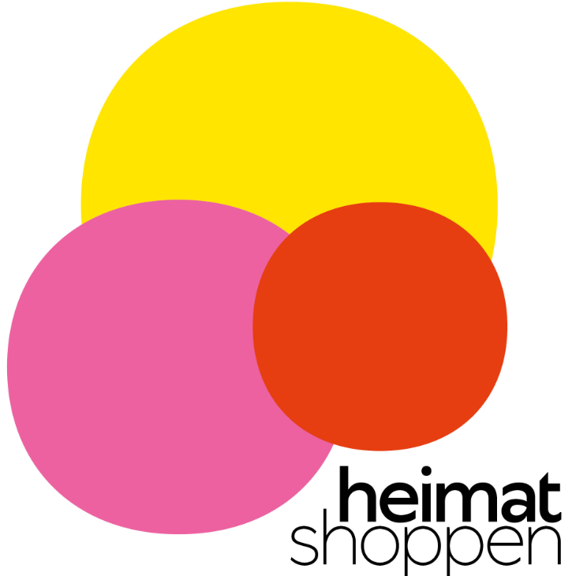

Wirtschaftsförderungsgesellschaft Kannenbäckerstadt mbH
(im Gebäude des CeraTechCenter)
Rheinstraße 60a
56203 Höhr-Grenzhausen

Tel.: 02624 9473-0

JA, ich möchte am Aktionstag „Heimat shoppen“ teilnehmen.

JA, ich möchte an der Losaktion teilnehmen.

Firma:
Vorname:
Name:
Straße, Hausnr.:
PLZ, Ort:
Telefon:
E-Mail:
Homepage:

Ich benötige Werbemittel für den Aktionstag „Heimat shoppen“.

Ich gebe Lose in meinem Geschäft aus.

Ich stelle folgende/n kostenfreie/n Gewinn/e für die Auslosung zur Verfügung ohne weitere Ansprüche zu erheben:

Der Firmenname und das Logo werden zu Werbezwecken zur Verfügung gestellt. Das aktuelle Logo (Dateigröße ca. 1MB, im Format .jpeg, .pdf oder .png) sende ich per E-Mail an die obige E-Mailadresse.

Bitte senden Sie mir Informationen zu weiteren Aktionen sowie zum Gewerbeverein Pro Höhr-Grenzhausen e.V. zu. Eine Weitergabe über die Wirtschaftsförderung der VG und des Gewerbevereins hinaus wird ausgeschlossen.

Bitte senden Sie uns das Anmeldeformular bis spätestens 11. Juli 2025 ausgefüllt an info@ceratechcenter.de.

___ _____________________________________
(Datum) (Unterschrift)

